БОЛЬШИЕ ДАННЫЕ СТАНУТ ВАЖНОЙ ЧАСТЬЮ ПЕРЕПИСИ 2020 ГОДА

Росстат разработает концепцию работы с большими данными и готов использовать их во время Всероссийской переписи населения 2020 года. Планами на перспективу статистики поделились на международной конференции в Москве.

«Цифровая перепись де-факто становится стандартом для многих стран мира. В раунде переписей 2020 года более 85% европейских стран планируют использовать планшеты и электронные анкеты. Еще одно перспективное и активно развивающееся направление – работа с большими данными, в том числе для сбора социально-демографической статистики. И Россия активно включается в этот процесс», – об этом заявил глава Росстата Павел Малков в ходе Международной конференции «Цифровая повестка для статистики: оперативность, качество и открытость».
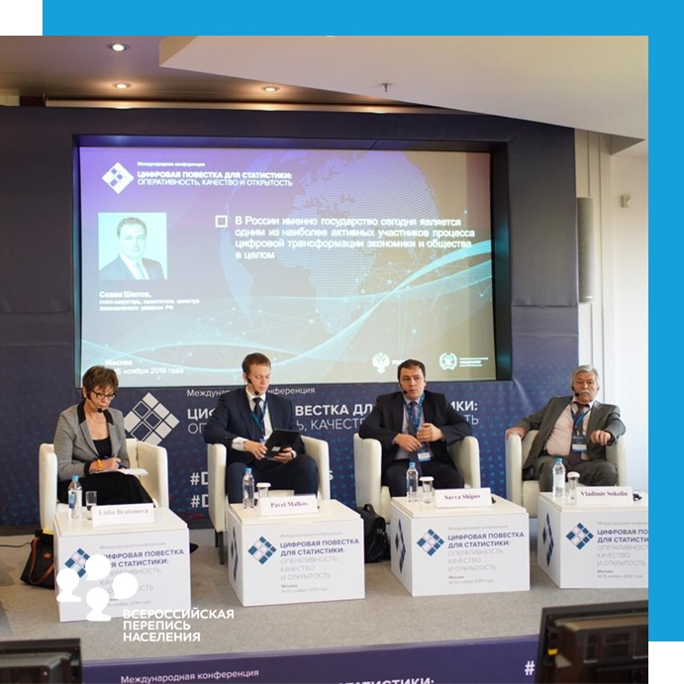
Он напомнил, что одним из приоритетов для Росстата в настоящее время является проведение Всероссийской переписи населения 2020 года, в ходе которой тоже планируется использование больших данных.
«В рамках проведения переписи 2020 года Росстат будет активно использовать большие данные. В первую очередь, мы ориентируемся на данные операторов мобильной связи. Они позволят нам уточнить и проверить корректность информации, собранной в ходе переписи через портал «Госуслуги» и переписчиками», – рассказал Павел Малков.
Руководитель Росстата подчеркнул, что проект носит экспериментальный характер и направлен на повышение качества данных, собираемых в ходе переписей.
«Пока нет точного понимания, что мы получим на выходе. Это именно эксперимент, который позволит нам посмотреть, какие данные мы можем получить из традиционных источников, какие из альтернативных, и какие выводы на основе их сопоставления можем сделать», – отметил Павел Малков.
Глава Росстата рассказал, что в настоящее время в Росстате идет активная работа над комплексной концепцией применения больших данных в статистике.
«Мы знаем все про большие данные, но пока не научились использовать все их преимущества. Отдельные успешные проекты чередуются с неудачными экспериментами. Учась на своих и чужих ошибках, Росстат создает концепцию применения больших данных в статистике», – сообщил Павел Малков. По его словам, документ увидит свет через несколько месяцев – уже в 2020 году.
В работе конференции принял участие руководитель Пермьстата В.А. Белянин.
В настоящее время статистики Прикамья, в рамках работ по подготовке к ВПН-2020, заняты очень важной работой по формированию цифровой картографической основы путем внесения в модуле «Подготовка интерактивных карт» АС ВПН недостающих улиц и домов по каждому населенному пункту.
Цифровой картографический материал необходим для использования при формировании оргплана путем объединения строений на карте в счетные участки. В дальнейшем картографические данные будут подгружены на планшетные компьютеры переписчиков.

Всероссийская перепись населения пройдет с 1 по 31 октября 2020 года с применением цифровых технологий. Главным нововведением предстоящей переписи станет возможность самостоятельного заполнения жителями России электронного переписного листа на Едином портале государственных услуг (Gosuslugi.ru). При обходе жилых помещений переписчики Росстата будут использовать планшеты со специальным программным обеспечением. Также переписаться можно будет на переписных участках, в том числе в помещениях многофункциональных центров оказания государственных и муниципальных услуг (МФЦ).

Подгруппа по ВПН-2020
+7 (342) 236-50-14 доб. 3-12#
Отдел статистики населения и здравоохранения
+7 (342) 236-09-98 доб. 2-62#

Медиаофис ВПН-2020
media@strana2020.ru
+7 (495) 933-31-94

Сообщества ВПН-2020 в социальных сетях:
https://www.facebook.com/strana2020
https://vk.com/strana2020
https://ok.ru/strana2020
https://www.instagram.com/strana2020
youtube.com

